Примеры игр

- Снежный ком
Задание: назвать профессию (специальность, должность), начинающуюся на последнюю букву предыдущей. Например: экскурсовод – дровосек – кондитер – режиссер – реставратор и т.д.

- Профессия на букву
Задание: назвать профессию на названную ведущим букву.
Начинать следует с простых букв, по которым легко называть профессии (буквы: м, н, о...), постепенно предлагая участникам более сложные буквы (ч, ц, я...).

- Синонимы
Задание: назвать, используя синонимы, представителей указанных профессий. Например: шофер – водитель.
Примеры:
- педагог - ... (учитель, преподаватель);
- стоматолог - ... (дантист, зубной врач);
- фокусник - ... (иллюзионист, факир);
- архитектор - ... (зодчий);
- капельмейстер - ... (дирижер, хормейстер).

- Угадай профессию
Задание: угадать название профессии по словам, которые имеют к ней отношение, слова называются по одному – от сложного (слова, имеющие отношение к нескольким профессиям) к простому (слова, однозначно относящиеся к одной профессии).
Примеры:
- город, рисунок, конструкции, здания, строительство, проект, чертеж, план – Архитектор.
- смелость, сила, охрана, закон, безопасность, погоня, правопорядок, преступник – Полицейский.
- тишина, фонд, знания, каталоги, столы, эрудиция, читатели, книги – Библиотекарь.
- костюм, грим, премьера, аплодисменты, сцена, зрители, театр – Артист.
- прогулка, хоровод, сон, утренник, игра, дети, детский сад – Воспитатель.

- Анаграммы
Задание: переставить буквы в предложенных словах так, чтобы получились названия профессий. В качестве подсказки может быть указана буква, с которой должен начинаться правильный ответ.
Примеры:
- терка => а Актер
(театральная и кинематографическая профессия);
- томат + голос => с Стоматолог
(зубной врач);
- риск + пачка => с Скрипачка
(женщина – музыкант);
- водосток => с Скотовод
(животноводческая профессия);
- старина => с Санитар
(младший медицинский работник);

Вариант игры: Говорящие фамилии
Задание: переставить буквы в фамилии, что бы получилось название профессии.
Примеры:
- Архипова=> Повариха
- Досадов => Садовод
- Катадов => Адвокат
- Кологин => Кинолог

- Ребусы
Задание: решить ребусы, получив название профессии или высказывание о труде в качестве ответа.
Примеры:
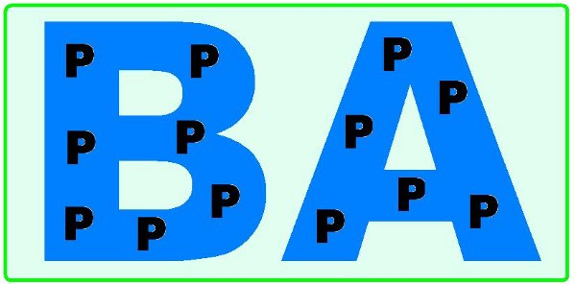  Рис. 1 | 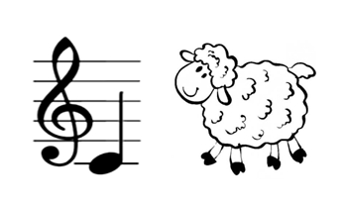  Рис. 2
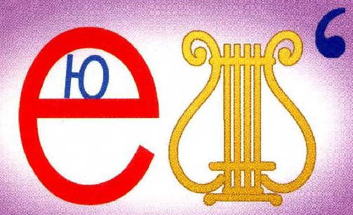  Рис. 3 | 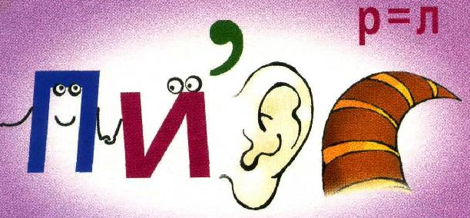  Рис. 4
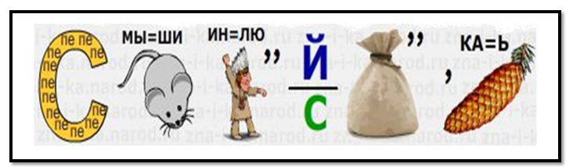
Рис. 5

- Он/ Она
Задание: дать название профессии в мужском или женском роде.
Примеры:
- Она - балерина, он - … танцовщик.
- Она - стюардесса, он - … стюард.
- Он - пилот, она - ... пилот.
- Он - поэт, она - … поэтесса.
- Он - штукатур, она - …штукатур.

- Словарь профессий
Задание: соединить название профессии и ее описание.
Примеры:
Геолог | специалист, который изучает земную кору.
Калькулятор | это не предмет, это человек, так называют бухгалтера, который определяет себестоимость или цену произведенной продукции.
Метролог | специалист по контролю точности измерительной техники.
Стенографист | специалист, записывающий устную речь посредством особых знаков и целого ряда сокращений.
Фитодизайнер | человек, который составляет композиции, картины из цветов и растений.
Табл. 1

- Пословицы
Задание: соединить карточки, получив пословицу или поговорку о профессиях или о труде.
Примеры:
Без топора - не плотник, | без иголки - не портной.
Какова пряха, | такова на ней рубаха.
Мастером нельзя родится, | мастерству надо учиться.
Труд человека кормит, | а лень портит.
Долог день до вечера, | коли делать нечего.
Табл. 2

Вариант игр с пословицами в форме теста: Дано начало пословицы и 4 варианта окончания. Игрокам необходимо выбрать верный вариант ответа.
Примеры:
- Терпенье и труд всё …

  - разотрут
  - оботрут
  - перетрут
  - притрут

- Землю красит солнце, а человека …

  - парикмахер
  - маникюрша
  - гример
  - труд

- Будешь ленится – узнаешь …

  - кнут
  - голод
  - директора
  - на ком жениться

- Без труда на вытащишь и рыбку из …

  - из аквариума
  - из пруда
  - из морозилки
  - из пеликана

- Дело мастера …

  - знает
  - боится
  - любит
  - не терпит

- Отгадай профессию по ….
Задание: отгадать профессию по определенному признаку.
А. отгадать профессию по действию – предложенному глаголу.
Примеры:
- Строит – строитель
- Лечит – врач
- Стрижет – парикмахер
Б. отгадать профессию по орудию труда
Примеры:
- кисть, палитра, мольберт – художник
- градусник, стетоскоп, шприц – врач
- швейная машинка, нитки, ножницы – швея
В. отгадать профессию по запаху
Примеры:
- рыбой и морем – рыбак
- стружкой и доской – столяр
- пирогом и супом – повар
Г. отгадать профессию по походке – учащиеся по желанию демонстрируют походки представителей разных профессий (артист балета, военный, программист), остальные участники угадывают название профессии.

- Самая – самая
Задание: назвать профессии, которые больше всего подходят заданной характеристике.
Примеры:
- Самая умная профессия
- Самая сладкая профессия
- Самая нежная профессия
- Самая благородная профессия
- Самая зеленая профессия

- Профессии – синонимы
Задание: назвать синоним предложенной профессии.
Примеры:
- стоматолог - ... (дантист, зубной врач)
- дрессировщик - ... (укротитель)
- стюардесса - ... (бортпроводница)
- вокалист - ... (певец)
- архитектор - ... (зодчий)

- Чайнворд
Задание: прочитать высказывание о профессии или о труде, используя в качестве подсказки предложенную схему.
Примеры:
1.
Т | Р | О | Ж | Ч | И | А | Д | Ж | И
З | У | М | Е | Ь | С | Р | О | Й | З
Е | Д | Е | Т | Т | Т | И | С | О | Н
Б | А | Н | Б | Ы | О | Й | Т | Н | И
Табл. 3

Табл. 4
Без труда не может быть чистой и радостной жизни. – А. Чехов

2.
Д | Е | И | В | П | Л | С | М | О | Т | Б
А | Р | Р | М | У | О | Й | И | К | Р | Х
В | Е | Т | О | А | Д | Е | Д | В | И | А
Ь | Я | С | М | Х | А | Л | Ю | Д | Е | Л
Табл. 5

Табл. 6
Деревья смотри в плодах, а людей смотри в делах. - Русская народная пословица.

3.
А | Т | О | Ч | Н | Е | Й | В | С | И | Р | Е
Б | С | Т | Э | И | Т | Д | А | Е | М | Г | Е
В | И | О | - | К | С | О | Р | Г | В | О | Ш
Т | Р | У | Д | В | С | Е | Х | О | Л | У | Ч
Табл. 7

Табл. 8
Труд – это источник всех радостей, всего лучшего в мире. – М. Горький

